Kamera przednia do samochodu
Parkowanie i cofanie - czynności, które stają trudne do wykonania, gdy wokół pojawia się bardzo dużo pojazdów. Na szczęście system wspomagający cofanie a także <b>kamera przednia do samochodu</b> to atrakcyjne cenowo produkty, które mogą ułatwić te manewry.

Dostępna w naszej ofercie kamerka RVC15 może być zamontowana na dwa sposoby. Pierwszym jest oczywiście instalacja z tyłu samochodu. Nic jednak nie stoi na przeszkodzie, by była wykorzystywana jako kamera przednia do samochodu. Zmiana konfiguracji jest bardzo prosta.
Kamera przednia do samochodu - dlaczego warto?
Podstawową zaletą takiego urządzenia jest obiektyw o szerokim polu widzenia. Dzięki temu na monitorze dostrzeżemy elementy niewidoczne dla kierowcy. Dotyczy to przede wszystkim tyłu pojazdu, ale z przodu również może się bardzo przydać. Nieduży rozmiar, łatwy montaż i podłączenie do wyświetlacza powodują, że instalacja RVC15 jako kamery przedniej do samochodu nie wymaga dużej wiedzy.

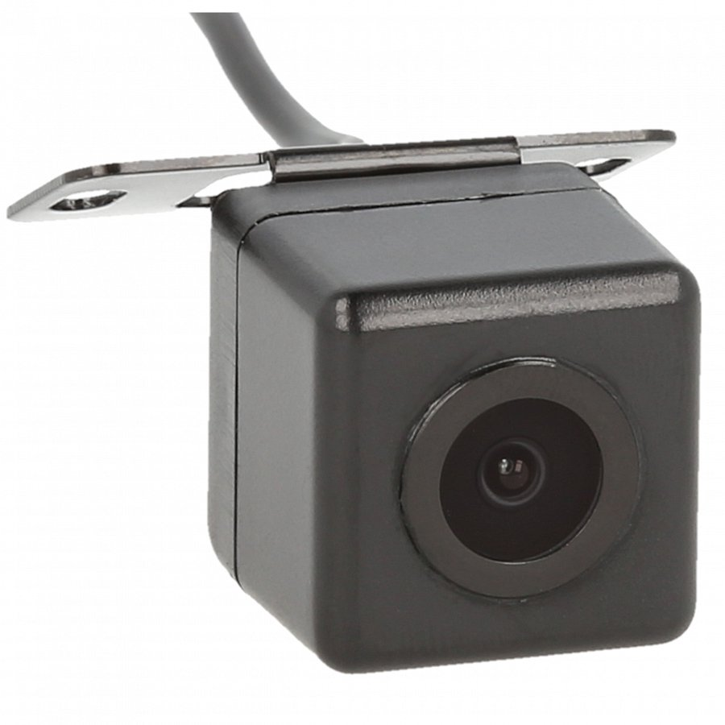
Inne zalety produktu
Jeżeli zdecydujemy się na zainstalowanie produktu jako kamerki cofania, obraz z niej może pojawiać się na monitorze w chwili włączenia wstecznego biegu. Pomocą podczas manewrowania będą czytelne linie pomocnicze. Wymiary oraz uchwyt pozwalają na instalację produktu na karoserii, ale także w zagłębieniach (np. przy klapie bagażnika) lub w zderzaku. Więcej informacji na jego temat znaleźć można na naszej stronie internetowej.

